Lunes
05
de junio

1º de Secundaria
Matemáticas

Unicidad del triángulo

Aprendizaje esperado: analiza la existencia y unicidad en la construcción de triángulos y cuadriláteros, y determina y usa criterios de congruencia de triángulos.

Énfasis: identificar si a partir de cierta información es posible construir un único triángulo.

¿Qué vamos a aprender?

En esta sesión identificarás si, a partir de cierta información, es posible construir un único triángulo.

Se te recomienda que para el desempeño de tus actividades tengas a la mano tu cuaderno u hojas reutilizables, lápiz, goma, regla, compás, transportador, escuadra, colores para señalar lo que consideres importante y tu libro de texto de la asignatura.
En caso de tener una discapacidad visual, prepara hojas leyer, un punzón y una regleta.

¿Qué hacemos?

El triángulo es un polígono que tiene algunas peculiaridades, por ejemplo, es el único polígono indeformable y es la figura geométrica con el menor número de lados, por estas características es muy utilizado en la construcción de puentes, edificios, estructuras de soporte, entre muchas otras. De ahí la importancia que tiene encontrar las relaciones entre sus ángulos y sus lados.

Para aprender a identificar los criterios de congruencia de triángulos, debes recordar que la nomenclatura en matemáticas son símbolos para designar elementos, que además te ayudan a ahorrar tiempo y espacio cuando escribes. Revisa la siguiente imagen.

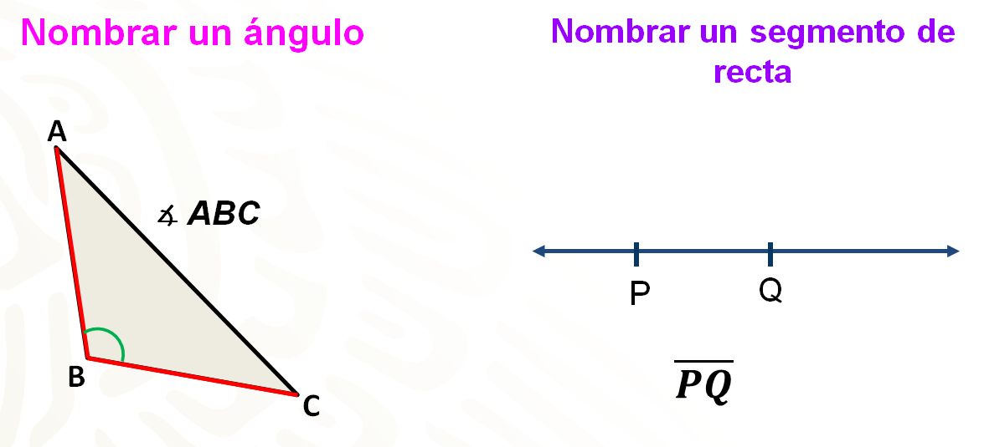

Cuando se quiere escribir el nombre de un ángulo en una figura geométrica se les asignan letras mayúsculas a sus vértices. En este caso para los vértices del triángulo, se eligieron las letras A, B y C. Se escribe el símbolo de ángulo siempre antecediendo a los vértices que forman al ángulo, por ejemplo, en el triángulo está señalado el ángulo sobre el vértice B y se le llamo ángulo ABC.

Un segmento es la porción de recta limitada por dos puntos llamados extremos y se nombran con letras mayúsculas en los puntos que los limitan: Para representar a un segmento de recta, se escriben las letras debajo de una línea horizontal, en ese caso se lee: “segmento PQ”.

Para representar un triángulo se utiliza un símbolo con forma de dicha figura, y se nombran los vértices en contra de las manecillas del reloj. Por ejemplo, el triángulo cuyos vértices son A, B y C, se puede representar como: “Símbolo de triángulo” ABC.

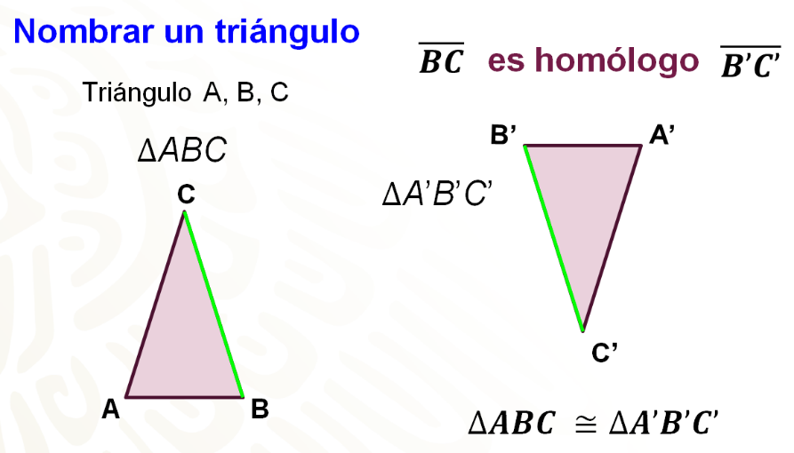

Se utilizará constantemente la palabra homólogo que expresa que los lados correspondientes de dos figuras tienen la misma medida. En este caso, se tienen dos triángulos iguales o congruentes, al segundo se le llamará “triángulo A prima, B prima, C prima”. En este caso los lados BC y B prima C prima, son homólogos.

Seguramente te estarás preguntando qué significa congruente. ¿Verdad?

En geometría se dice que dos figuras son congruentes si tienen la misma forma y tamaño, es decir, si son iguales entre ellas. La notación de congruencia es un signo de igual con una tilde o virgulilla encima, que se lee: el triángulo ABC es congruente con el triángulo A prima, B prima, C prima.

Ahora ya estás listo o lista para iniciar con el tema. Observa los siguientes 4 triángulos:

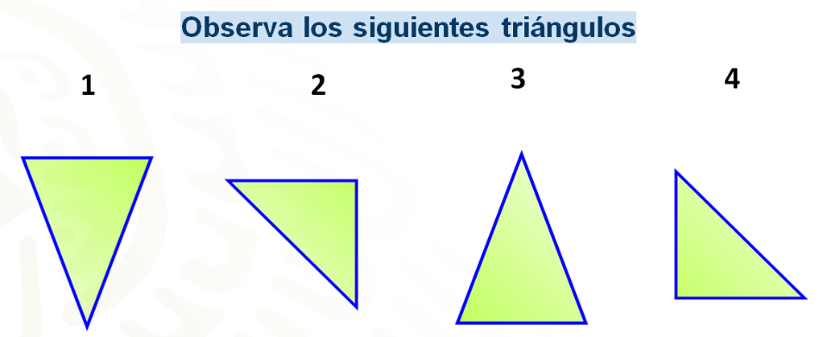
- ¿Consideras qué es necesario medir cada uno de los triángulos para saber cuáles son congruentes?
- ¿Es posible saber cuáles son iguales con sólo observarlos y analizarlos?

Si tu respuesta fue que basta con observar y analizar las figuras, estás en lo correcto.

En este caso el triángulo 1 y 3 son congruentes porque todos sus lados y ángulos homólogos son iguales, no importando si se encuentran en diferente posición. Y el 2 y 4 también son congruentes, pues al tomarlos y ponerlos uno sobre el otro te darás cuenta de que tienen las mismas dimensiones.

Cuando quieres saber si dos triángulos son congruentes puedes comparar 6 elementos: Los tres ángulos y los tres lados. Por lo que, al compararlos, por medio de la observación o al superponerlos, se puede afirmar si son congruentes o no, sin embargo, te podrás dar cuenta que los criterios de congruencia te proporcionan herramientas que facilitan la comparación de dos triángulos sin necesidad de considerar sus seis elementos o de sobreponer las figuras para así poder afirmar que son o no son congruentes un par de triángulos.

En el caso que se acaba de revisar, se desconocen las dimensiones de los ángulos y lados de los triángulos, pero al poder manipularlos pudiste compararlos y confirmar su congruencia, pero si no tuvieras la posibilidad de manipularlos, entonces los criterios de congruencia te ayudarían a definirlo. Si alguno de sus lados o ángulos fuera diferente, entonces ya no se puede decir que son triángulos congruentes.

Revisa un ejemplo.

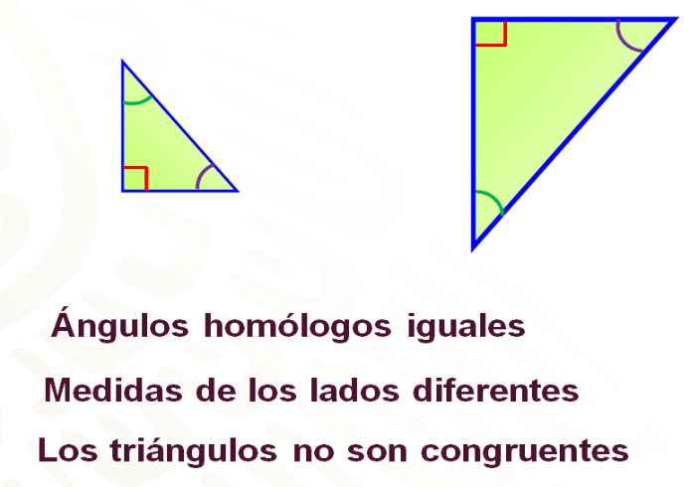

En este caso, aunque las figuras tienen la misma forma y sus ángulos homólogos son iguales, los lados tienen longitudes diferentes, lo que hace que no sean triángulos congruentes.

Ahora, revisarás algunos ejemplos de figuras congruentes, que pueden ser trazadas con facilidad y ayuda de artículos simples que tienes y usas en la vida cotidiana.

Los triángulos que se trazan pasando el lápiz por el borde de una escuadra triangular son congruentes.

Si cortas una hoja de papel rectangular o cuadrangular por una de sus diagonales, obtienes dos triángulos congruentes.

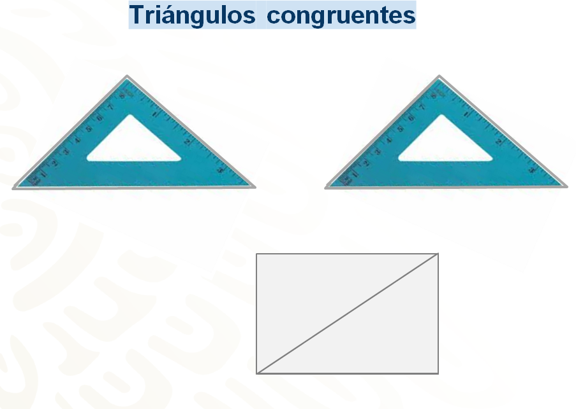

Analiza la siguiente situación y responde.

El domo de un centro de entretenimiento se dañó y un grupo de especialistas se encargarán de revisar cada uno de los paneles que integran el domo para ver cuáles de ellos aún conservan las características necesarias para dar forma y soporte a la estructura.

Analiza la estructura.
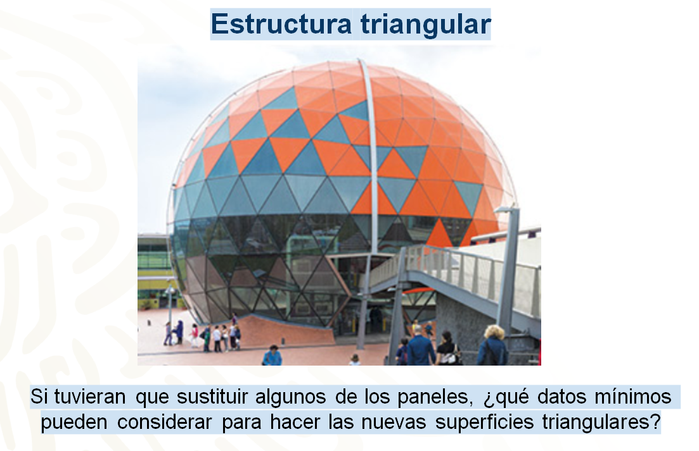

¿Todos los paneles tienen la misma forma?

Si tuvieras que sustituir algunos de los paneles ¿Qué datos mínimos puedes considerar para elaborar las nuevas superficies triangulares?

Como pudiste observar, el domo está compuesto por triángulos que a simple vista se ve que tienen la misma forma, es decir, son congruentes. Pero para determinar que se trata de un triángulo único, propiedad que por cierto se conoce como unicidad, es necesario conocer únicamente ciertos datos de los triángulos.

Es muy importante que tomes notas de lo más relevante, pero también de tus dudas para poderlas compartir con tu maestra o maestro a distancia.

Ahora, analiza las siguientes afirmaciones y responde si es cierta o no, de acuerdo con los ejemplos que se den en cada caso.

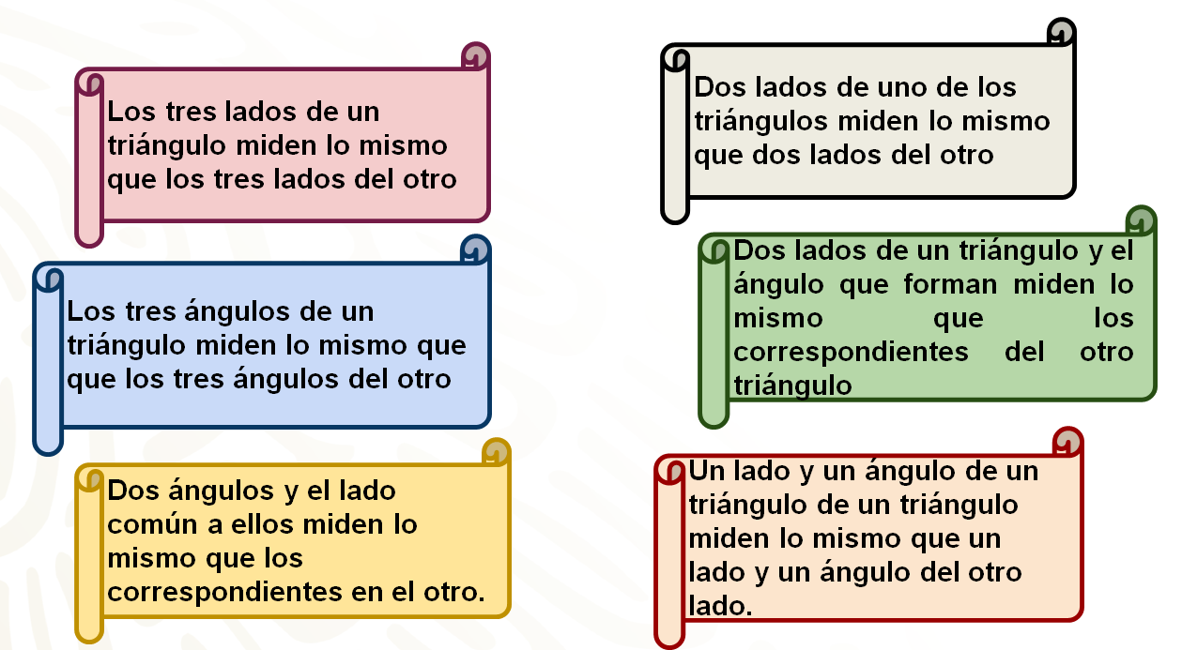

La primera afirmación dice:
Dos triángulos son congruentes sí…
Los tres lados de un triángulo miden lo mismo que los tres lados del otro.
¿Esto es correcto?

Esta afirmación es correcta, ya que cuando se tienen todas las medidas de un triángulo y éste se reproduce, el resultado es un triángulo único, es decir, triángulos congruentes.

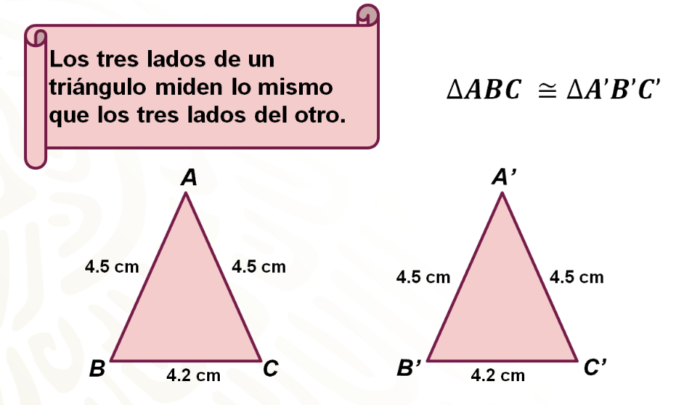
El triángulo ABC es congruente con el triángulo A prima, B prima, C prima.

Afirmación número dos:
Dos triángulos son congruentes sí…
Los tres ángulos de un triángulo miden lo mismo que los tres ángulos del otro.
¿Esto es correcto?

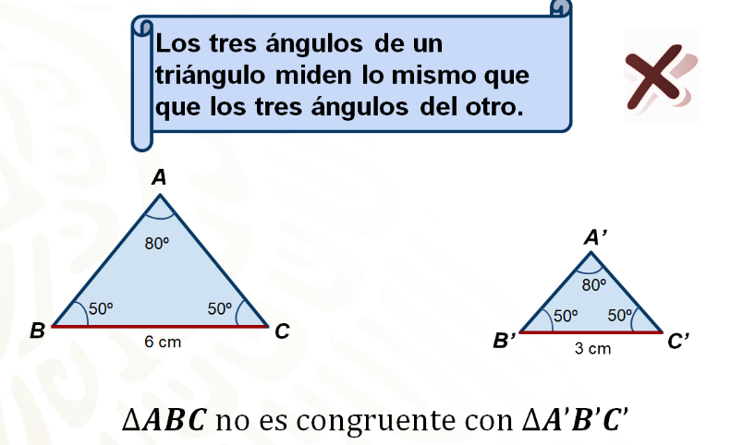

Esta afirmación no garantiza que dos triángulos sean congruentes, en la imagen observas que los dos triángulos tienen un ángulo de 80 grados y dos de 50 grados, pero, puedes ver que el lado BC mide 6 cm y su homólogo en el otro triángulo, mide 3 cm.

Afirmación número tres:
Dos ángulos y el lado común a ellos miden lo mismo que los correspondientes en el otro.
¿Estás de acuerdo con esta afirmación?

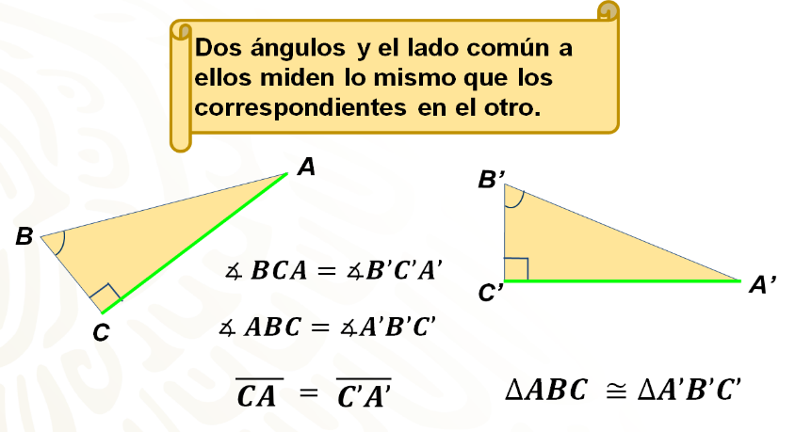

Esta afirmación es correcta. En el ejemplo, el ángulo BCA es igual que el ángulo B prima, C prima, A prima; el ángulo ABC es igual que el ángulo A prima, B prima, C prima y el lado BC es igual al lado B prima, C prima. Por lo tanto, el triángulo ABC es congruente con el triángulo A prima, B prima, C prima.

La cuarta afirmación dice:
Dos lados de uno de los triángulos miden lo mismo que dos lados del otro.
¿Qué piensas?

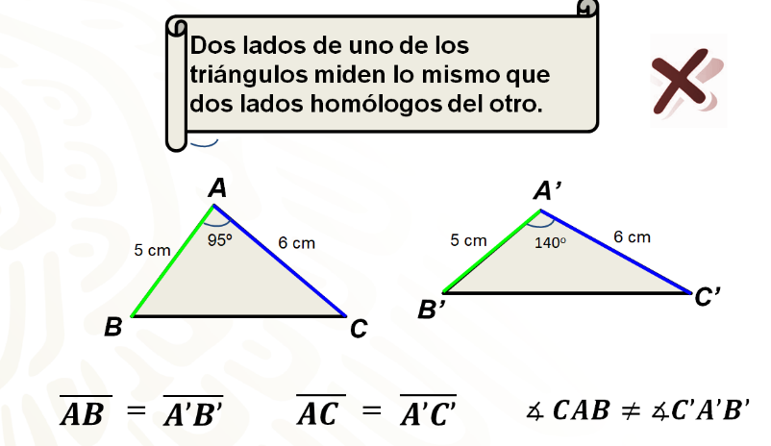

Esta afirmación es falsa. Puede ser que dos lados midan lo mismo; cómo puedes observar en las figuras, dos lados homólogos miden lo mismo, 5 cm y 6 cm, respectivamente, pero el ángulo comprendido entre ellos es diferente, entonces, como puedes ver, estos triángulos no son congruentes.

Quinta afirmación:
Dos lados de un triángulo y el ángulo que forman miden lo mismo que los correspondientes del otro triángulo. ¿Piensas que esto es correcto?

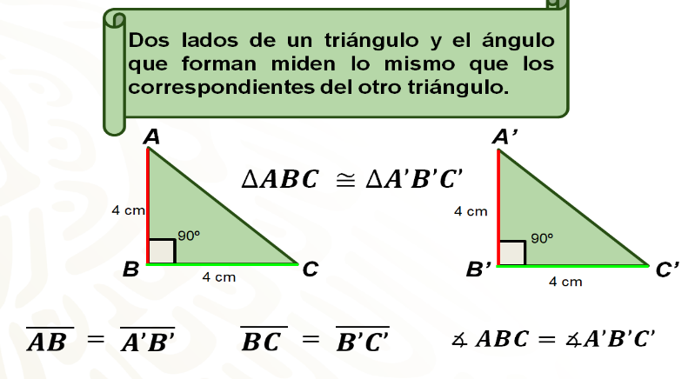

La afirmación es correcta. Como puedes ver, sus lados homólogos miden lo mismo y el ángulo comprendido entre los lados conocidos mide 90 grados, por lo tanto, los triángulos son congruentes.

Por último, la afirmación:
Un lado y un ángulo de un triángulo miden lo mismo que un lado y un ángulo del otro; ésta no permite establecer si dos triángulos son congruentes, por lo tanto, es falsa, ya que los otros dos lados y ángulos pueden tener diferente medida.

Después de analizar las afirmaciones anteriores, se puede concluir que dos triángulos son congruentes si:

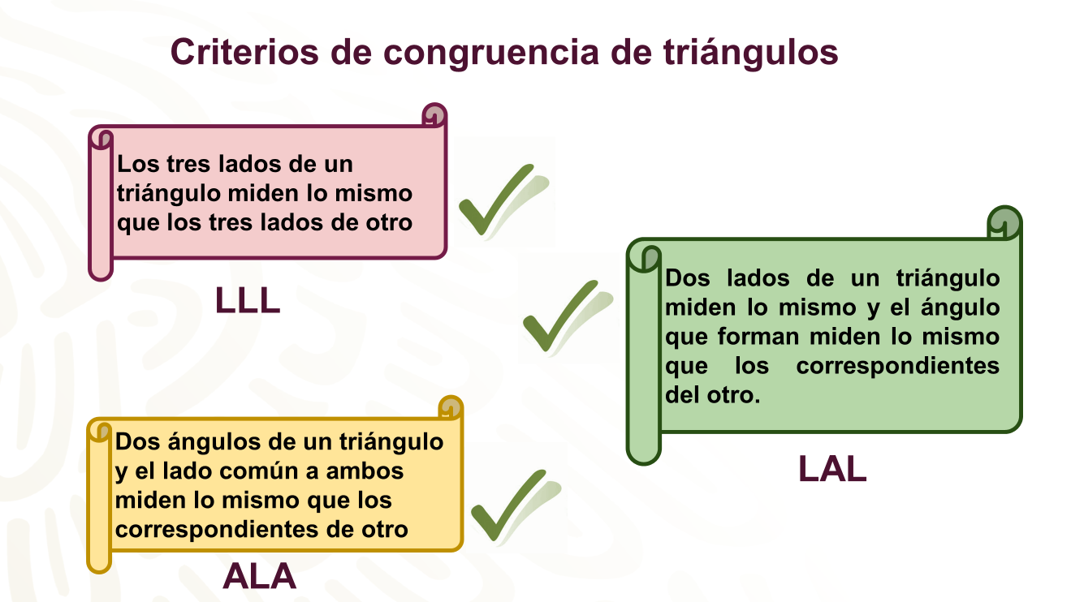

Y representan la información mínima necesaria para establecer si dos triángulos son congruentes o para trazarlos.

Hasta este momento se han mostrado los triángulos y esto te ha apoyado para establecer los criterios de congruencia.

Ahora se va a cambiar la dinámica contando con ciertas medidas, sin ver los triángulos, vas a revisar si los datos corresponden a triángulos congruentes.
Analiza la información de ocho triángulos de vértices M, N y P. En cada caso, se mostrarán ciertos datos y, en cada caso, verás si es que aplica, el criterio de congruencia correspondiente.

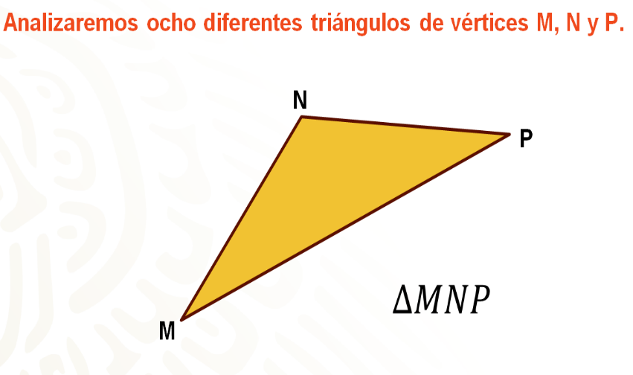

¿Estás lista o listo?

Toma nota de la información, cuando tengas oportunidad, realiza los trazos para validar las respuestas y compártelos con tu maestra o maestro.

Triángulo 1.
Se sabe que la medida de dos lados: MN que mide 4 cm y NP que mide 3 cm y estos forman el ángulo MNP que mide 67º.

¿Con esta información se puede garantizar el trazo de triángulos congruentes?
La respuesta es sí, porque cumple con el criterio de congruencia LAL.

Triángulo 2.
Se conocen las medidas de sus tres lados: MN que mide 6 cm; NP 8 CM y PM, 10 cm.

Al trazar diferentes triángulos con esta información. ¿Todos serán congruentes?

Efectivamente, si los trazas, tendrías triángulos congruentes por el criterio LLL.
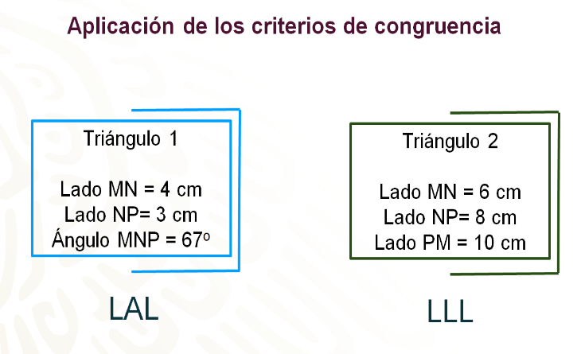

Ahora observa qué pasa con el triángulo 3.
En este caso, se cuenta con la medida de sus tres ángulos, 110º, 35º y 35º, respectivamente.

¿Qué sucede al reproducir este triángulo? ¿Se pueden garantizar triángulos congruentes?
En este caso no, al construir una copia usando sólo los ángulos, podrías obtener triángulos de diferentes magnitudes, es decir, triángulos más grandes o pequeños.

Revisa qué ocurre con los datos del triángulo 4.
Se conocen dos ángulos: MNP que mide 62º y PMN, de 33º y se sabe que el lado entre ellos, MN, mide 7.5 cm.

¿Cómo serán los triángulos al utilizar estas medidas como referencia?
Con estos datos, al reproducirlos, obtendrías triángulos congruentes según el criterio ALA.

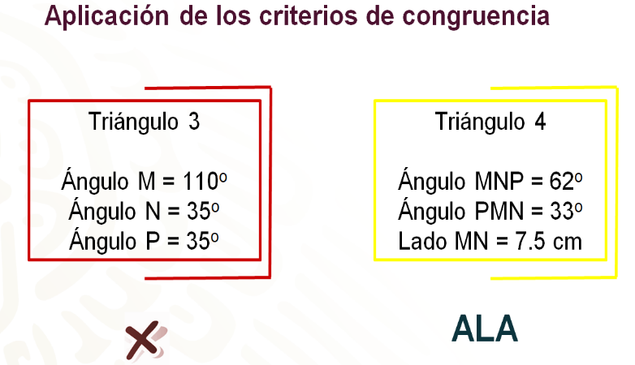

Triángulo 5.
Este contiene sólo dos datos. Las medidas de dos lados, por lo que no tienes información suficiente para generar triángulos congruentes ya que, te haría falta conocer al menos la medida del otro lado o del ángulo entre esos dos lados.

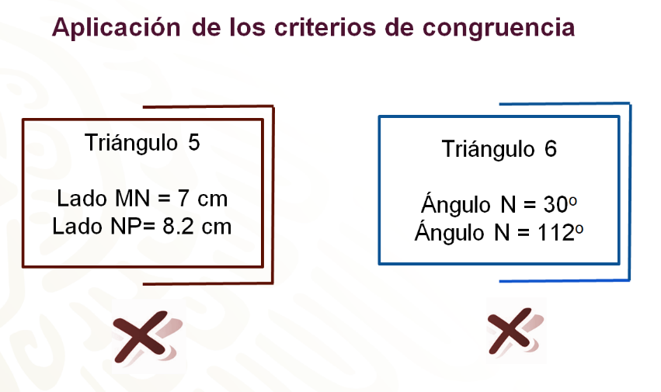

Triángulo 6.
Puedes observar que faltaría conocer el lado comprendido entre ambos ángulos, para garantizar la construcción de triángulos congruentes.

Triángulo 7.
Tienes tres datos, la medida de dos lados y la medida del ángulo. ¿Puedes garantizar la construcción de triángulos congruentes?

En este caso no, aunque tienes tres datos: No conoces la posición de las magnitudes, o a qué lados del triángulo se hace referencia. Por ello, es importante el orden en que se mencionen los datos.

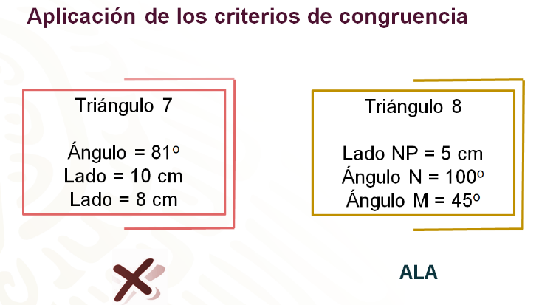

Finalmente, triángulo 8.
Conoces dos ángulos y el lado comprendido entre ellos, por lo que sí es posible construir triángulos congruentes.

En casa. ¿Cómo vas?

Se espera que hayas coincidido con lo planteado en cada triángulo.

Ahora, ¿será posible observar y aplicar lo que has revisado hasta el momento?

Se realizará una actividad en donde a partir de la observación, puedas identificar y justificar si dos triángulos son congruentes.

Revisa el primer caso.

Se tiene un triángulo isósceles el cual se dividió en cuatro triángulos, de los cuales los triángulos BFD y CFE son congruentes. ¿Podrías justificar por qué se da dicha relación entre ellos?

La respuesta es que como el punto F está sobre la altura del triángulo y los puntos D y E dividen a los lados correspondientes en las mismas proporciones, entonces, BD mide lo mismo que CE. Los ángulos BFD y CFE son iguales por ser opuestos por el vértice y los lados DF y EF miden lo mismo, por lo tanto, se aplica el criterio LAL para establecer que los triángulos BFD y CFE son congruentes.

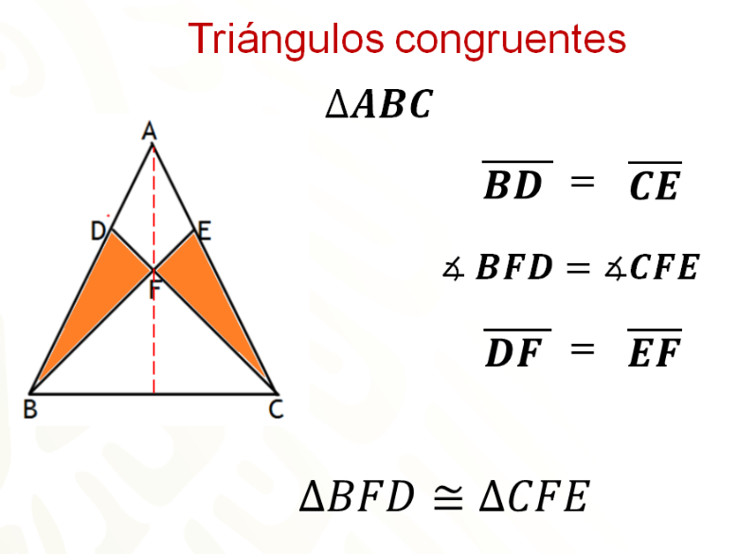

Como pudiste observar, sin saber las medidas de las figuras, se aplicaron los conocimientos adquiridos anteriormente para establecer la congruencia de los triángulos.

Revisa, otro ejemplo.

Martha va a celebrar sus XV años y tiene que entregar las invitaciones a sus amigos que viven muy cerca de su casa. Ella trazó la ruta que puede seguir para realizar la entrega.

Inició su recorrido con Alfonso, después fue con Carolina, posteriormente con Bertha y Ernesto, y por último asistió con Diana. Al llegar a ese punto se dio cuenta que con Alfonso olvidó su cartera, por lo que, de casa de Diana, tuvo que regresar a la casa de Alfonso.

- ¿Qué características tienen las figuras que se generan con su recorrido?
- ¿Cuantos kilómetros recorrió en total Martha?

Considera que de casa de Diana a la casa de Alfonso recorrió 32 km.

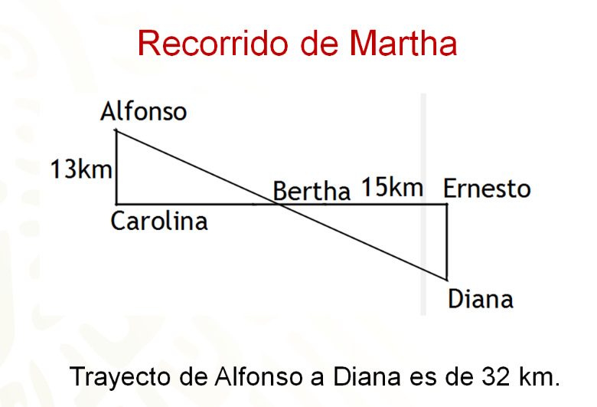

Lo primero que debes observar, es que con el recorrido de Martha se generan dos triángulos congruentes, con ello, será posible determinar las medidas faltantes.

Se procede primero a identificar los segmentos de recta homólogos en ambos triángulos, los cuales se nombrarán con la primera letra de cada nombre.

Si observas el lado AC es homólogo del lado DE, lo que te permite deducir que el lado DE también mide 13 kilómetros. Por lo tanto, la distancia entre la casa de Ernesto y Diana es de 13 kilómetros.

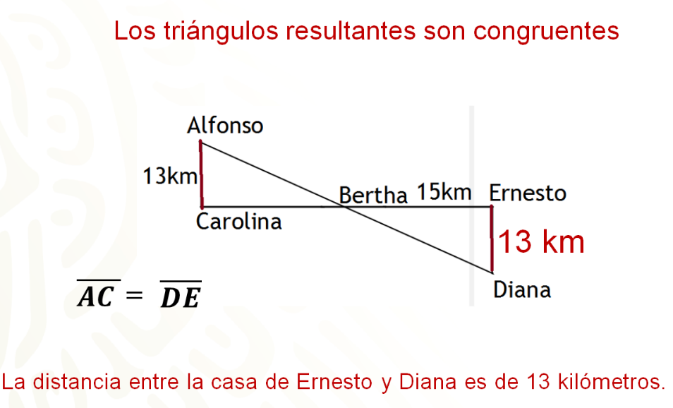

Ahora observa que el lado BE es homólogo del lado CB, por lo tanto, también mide 15 kilómetros.

Sabes que el lado AD mide 32 kilómetros, entonces de AB y BD mide 16 kilómetros.

Calcula cuántos kilómetros recorrió Martha en total. Para ello, realizas la adición de las distancias recorridas, obteniendo: 13 + 15 + 15 + 13 + 16 + 16 = 88 kilómetros.

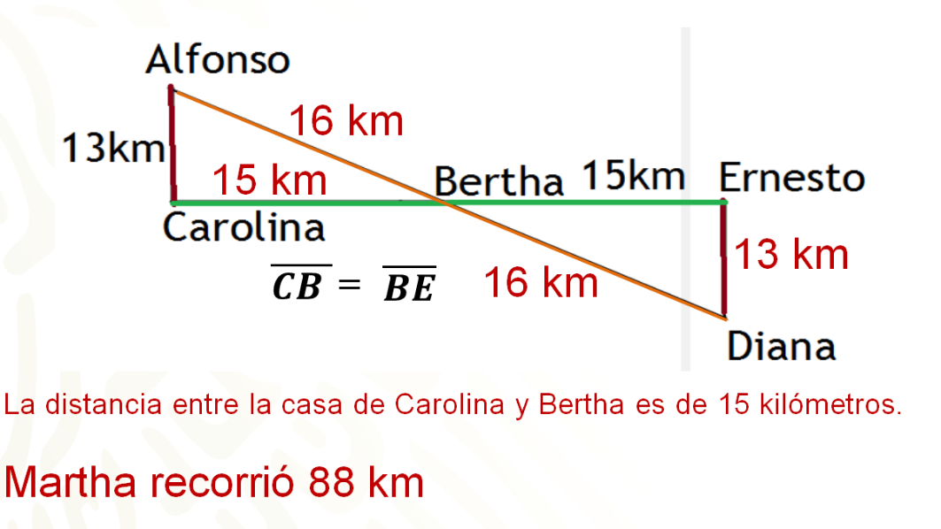

Hay que resolver otra situación.

Conociendo que dos triángulos son congruentes, identifica los lados homólogos para establecer medidas faltantes.

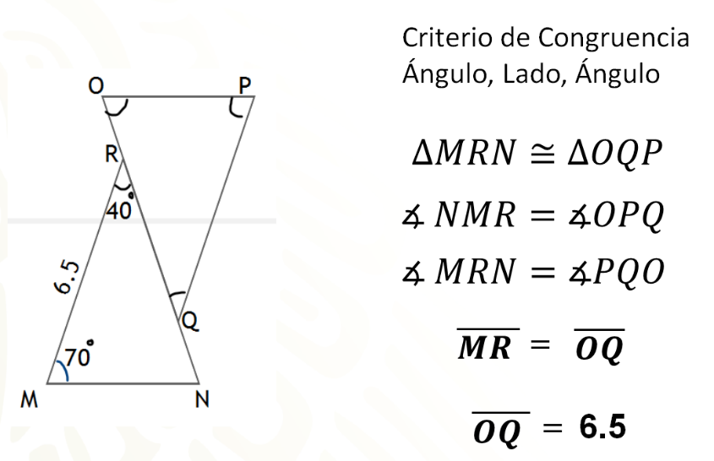

De acuerdo con las medidas dadas ¿Ya te disté cuenta a qué criterio de congruencia corresponden los triángulos en la imagen? ¿Qué lado es homólogo al lado MR?

En este caso, conoces la medida de dos ángulos y la medida del lado entre ellos, por lo tanto, el criterio que usarás es: Ángulo, Lado, Ángulo.

El triángulo MRN es congruente del triángulo OQP, el ángulo NMR es igual al ángulo OPQ, el ángulo MRN homólogo del ángulo PQO, por lo tanto, miden lo mismo. Por último, el segmento de recta MR, es el homólogo del lado OQ, por lo tanto, OQ mide 6.5.

Hay que revisar un último ejercicio.

¿Te has dado cuenta de que la observación en este tema es fundamental?

Así como realizar el trazo correcto en cada uno de los triángulos, por ello es importante el uso de la regla, compás y transportador, para evitar que por un mal trazo ya no se logre la congruencia entre los triángulos.

Este ejercicio representará un gran reto, que consiste en identificar entre los triángulos que se forman en la siguiente figura, tres parejas de triángulos congruentes, las cuales permiten mostrar los tres criterios de congruencia, uno para cada pareja de triángulos.

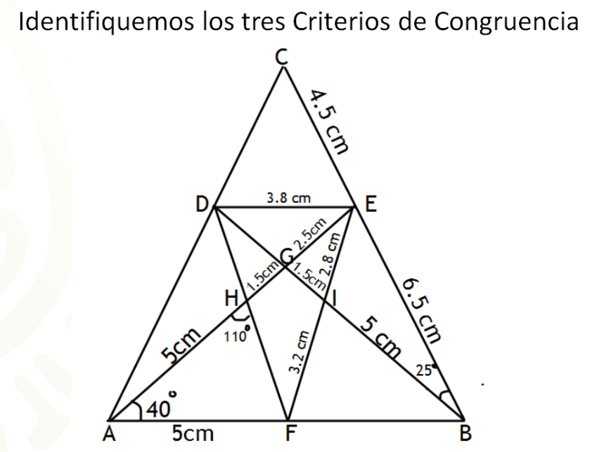

Considera que en la figura se forman más de tres parejas de triángulos congruentes.

Analiza la figura. ¿Ya identificaste las parejas de triángulos congruentes? ¿Qué criterio usarías en cada caso?

Revisa si, coinciden con los siguientes casos.

Primero identificas con diferentes colores a las parejas de triángulos congruentes.

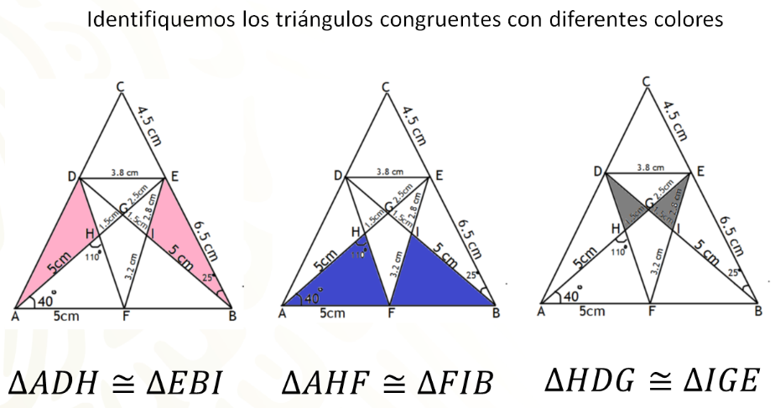

Registras los triángulos que son congruentes sólo por observación: El triángulo ADH es congruente con el triángulo DBI; el triángulo AHF es congruente con el triángulo FIB y HDG es congruente con el triángulo IGE.

¿Encontraste las mismas parejas de triángulos? ¿Qué criterio se puede aplicar en cada pareja de triángulos?

Revisa el criterio de congruencia que aplica en cada caso.

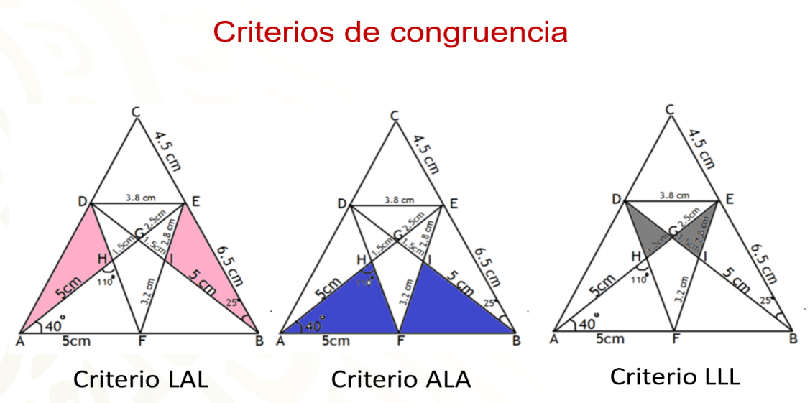

Si observas el triángulo EIB tiene un ángulo: IBE que mide 25 grados, el segmento de recta de BE mide 6.5 centímetros y el segmento de recta BI mide 5 centímetros, por lo que se cumple el criterio de congruencia: Lado, Ángulo, Lado.

Ahora solo debes anotar los datos en el triángulo congruente correspondiente.

Continuando con el siguiente criterio de congruencia: El triángulo conformado por AFH tiene los siguientes datos: El ángulo A mide 40 grados, el ángulo H mide 110 grados y el segmento de recta comprendido entre los dos ángulos mide 5 cm, por lo que se cumple el Criterio de Lado, Ángulo, Lado, derivado de lo anterior sabes que el triángulo FIB es su congruente.

Finalmente, observa el triángulo GEI. Conoces sus tres lados, lo que indica que usarás el criterio: Lado, Lado, Lado; ahora solo debes anotar las medidas de sus lados en el triángulo correspondiente, que en este caso está conformado por los ángulos HDG.

Has terminado el ejercicio. ¿Qué te pareció? ¿Te diste cuenta de que basta con la observación para determinar qué Criterio de Congruencia es el que se está utilizando?

Ahora se realizará un recuento de lo más relevante, que has revisado en el tema del día de hoy.

Dos triángulos son congruentes si:

- Los tres lados de un triángulo miden lo mismo que los tres lados del otro. Por el criterio LLL.

- Dos lados de un triángulo y el ángulo que forman miden lo mismo que los correspondientes del otro triángulo. Por el criterio LAL.

- Dos ángulos de un triángulo y el lado común a ambos miden lo mismo que los correspondientes del otro triángulo. Por el criterio ALA.

El reto de hoy:

Recuerda tomar notas y escribir tus dudas y reflexiones para que puedas irlas respondiendo o complementando, no olvides que también puedes revisar más sobre el tema en tu libro de texto o consultar con tu maestra o maestro a distancia.

Asimismo, concluye tus ejercicios que se realizaron en el desarrollo de la sesión, en caso de que te hayan quedado pendientes.

¡Buen trabajo!

Gracias por tu esfuerzo.

Para saber más:
Lecturas
https://libros.conaliteg.gob.mx/secundaria.html

